Как избежать компьютерной зависимости в будущем?
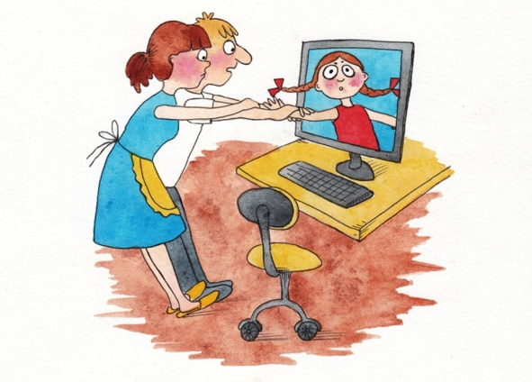
В последние годы актуальна проблема компьютерной зависимости, когда ребенок может часами играть в компьютерные игры, проявлять агрессию, если родители запрещают ему просиживать за компьютером. Принято считать, что наиболее опасным с точки зрения возникновения зависимости от компьютерных игр является подростковый возраст, однако по данным исследований, уже в дошкольном возрасте может сформироваться пагубная привычка, пристрастие к чему–либо. В этом случае поведение ребенка характеризуется стремлением к уходу от реальности, которое достигается с помощью приема веществ, воздействующих на психику (алкоголь, наркотики, никотин, или сосредоточением внимания на определенных предметах и видах деятельности (длительное прослушивание ритмичной музыки, переедание или голодание, азартные игры, увлечение компьютером).
Причины возникновения компьютерной зависимости у ребенка:
1. Отсутствие должного внимания со стороны родителей (многих родителей устраивает, что ребенок сидит за компьютером, не шумит, не балует, не пристает с вопросами).
2. Нестабильные семейные отношения, проблемы общения со сверстниками. Застенчивые дети, не умеющие налаживать контакты с окружающими, чувствуют себя более комфортно в виртуальной реальности, т. к. это помогает им уйти от существующих трудностей.
3. Низкая самооценка ребенка. Когда родители или сверстники недооценивают его, а в компьютерной игре ребенок чувствует себя лучшим, победителем.
4. Отсутствие у ребенка серьезных интересов, увлечений, привязанностей.
Как предотвратить развитие компьютерной зависимости у ребенка? Полностью оградить ребенка от компьютера невозможно и нецелесообразно, но можно свести к минимуму риск возникновения отрицательных влияний.
Негативных последствий можно избежать, если:
- следить за играми, в которые играет ребенок. Психологи рекомендуют при выборе игры учитывать особенности темперамента. Ребенку – меланхолику лучше предложить игры с элементами соревнований, холерику- интеллектуальные, флегматику – спортивные, а для сангвиника полезны игры- конструкторы. Правильно подобранные игры помогут скорректировать недостатки, присущие тому или иному типу темперамента;
- предпочтение следует отдавать играм с исследовательской направленностью, которые формируют у ребенка познавательную активность, являющуюся залогом успешного обучения в школе в дальнейшем;
- уровень сложности игры должен соответствовать возможностям ребенка, поскольку прохождение слишком легкой игры не окажет развивающего эффекта;
- компьютер лучше разместить в общей комнате, это поможет вам следить за тем, во что играет ребенок, какие фильмы смотрит и где бывает в Интернете;
- использовать технические способы защиты компьютера: функции родительского контроля. «Семейная безопасность» в Windows live – поможет отслеживать контакты и интересы ребенка даже с другого компьютера, а также с помощью фильтра установить запрет к отдельным играм, сайтам, программам и ограничить время пребывания ребенка за компьютером;
- предложить ребенку другие возможности времяпрепровождения: прогулки, походы в кино, посещение секций и кружков и т. п.
Еще одним важным направлением профилактики зависимости от компьютерных игр является демонстрация ребенку, не менее интересных возможностей компьютера. Уже в дошкольном возрасте ребенок может овладеть азами программирования, веб-дизайна, компьютерной графики и анимации, использовать компьютер в познавательных целях, для поиска информации.
Для того чтобы компьютер стал помощником для ребенка, удобным инструментом для работы и творчества, необходимо, чтобы родители вместе с ним осваивали захватывающий компьютерный мир.

Интернет-источники:
1. Наталья Кузнецова
Компьютерная зависимость в дошкольном возрасте
https://www.maam.ru/detskijsad/kompyuternaja-zavisimost-v-doshkolnom-vozraste.html

2. Разия Айтушева

Родительский всеобуч «Гаджеты — польза и вред для современных детей»
https://www.maam.ru/detskijsad/roditelskii-vseobuch-919124.html

3. Эльвира Тактинова «Малыши и гаджеты: польза или вред?» Консультация для родителей

https://www.maam.ru/detskijsad/-malyshi-i-gadzhety-polza-ili-vred-konsultacija-dlja-roditelei.html

